《马铃薯叶及其加工制品中茄尼醇的含量测定 高效液相色谱-质谱法》国家标准编制说明

目录
1任务来源 3
2起草的目的意义 3
2.1 茄尼醇相关产品质量控制的需要 4
2.2 完善国家标准的需要 4
3茄尼醇研究、应用与标准现状 4
3.1茄尼醇研究 4
3.2茄尼醇检测方法 5
3.3茄尼醇标准 5
4主要起草过程 6
4.1成立标准制定工作组 6
4.2确定工作计划和标准制定原则 6
4.3查询国内外相关标准和文献资料 7
4.4 研究建立标准方法，开展条件实验 7
4.5方法验证 7
4.6形成标准讨论稿和编制说明 8
4.7形成标准草案 8
4.8形成标准征求意见稿和编制说明 8
4.9征求意见并形成标准送审稿和编制说明 9
5 本标准与国内外分析方法的关系 9
6主要技术指标依据与说明 9
6.1标准名称 9
6.2前言 9
6.3主体内容 10
6.4“范围”的界定 10
6.5原理 10
6.6试剂 10
6.7仪器和设备 11
6.8马铃薯叶试样处理 11
6.9马铃薯叶提取物（提取液）试样处理 12
6.10检测方法 12
6.10.1 色谱质谱条件 12
6.10.2 标准曲线 13
6.10.3 精密度和稳定性 15
6.10.4 方法的准确度 16
6.10.5 方法的检出限和定量限 17
6.10.6 方法验证 17
6.10.7小结 17
7.采用国际标准和国外先进标准程度，以及与国际、国外同类标准水平的对比情况 18
8与现行法律法规和强制性标准的关系 18
9标准作为强制性或推荐性标准的意见 18
10实施标准的建议 18
11参考文献 18

1任务来源
本国家标准的制定任务是根据国家标准化管理委员会下达的国家标准制定计划《马铃薯叶及其加工制品中茄尼醇的含量测定 高效液相色谱-质谱法》项目（计划号为20193348-T-424）起草。本项目为2017年国家重点研发计划NQI项目《主要农业废弃物提取加工与功效评价标准研究》（2017YFF0207800）中一个任务。国家标准计划《马铃薯叶及其加工制品中茄尼醇的含量测定 高效液相色谱-质谱法》由中国计量大学上报，中国标准化研究院归口及执行，主管部门为国家市场监督管理总局。本标准由中国计量大学、中国标准化研究院、北京信息职业技术学院、云南农业大学、中国热带农业科学院分析测试中心、河北冠卓检测科技股份有限公司共同起草。本标准主要起草人：马正、兰韬、席兴军、陈亮、初侨、田洋、阳新凤、张敬轩、于聪聪、李忍。

2起草的目的意义
马铃薯作为全球第四大粮食作物，仅次于小麦、稻谷和玉米^{[1]}。近年来，我国马铃薯生产快速发展，已初步形成了北方一作区、中原和南方二作区及西南一二季混作区的种植模式，覆盖我国大部分省区市，常年种植面积稳定在8500万亩左右，总产量保持在9000万吨以上^{[2]}。马铃薯叶是马铃薯的地上部分，其产量与马铃薯块茎相当，即年产量也在9000万吨左右。马铃薯叶作为一种青绿色的农副产品，具有一定的营养价值，但由于其龙葵素含量高^{[3]}，适口性差，限制了马铃薯叶作为饲料在养殖业中的利用，这不仅造成了资源浪费，同时还污染了环境。
马铃薯收获时，其茎叶多为青绿色，具有较高的营养价值，尤其是粗蛋白质含量较高。据测定，马铃薯叶的水分含量为85%- 92%，其干物质中粗蛋白质含量为11%-26%、中性洗涤纤维含量为28%-47%、粗脂肪为2.5%-4.8%、粗灰分为9.5%-16.8%、钙含量为1.4%-1.9%、磷含量为0.19%-0.36%。更为重要的是马铃薯叶中还具有一些独特的生物活性物质，如茄尼醇、绿原酸、色素、黄酮类物质、酚酸类物质等^{[4]}。其中以茄尼醇在马铃薯叶中含量较高（0.1%-1%）、用途广泛而被大量研究^{[5-7]}。

2.1 茄尼醇相关产品质量控制的需要
茄尼醇是一种不饱和的九聚异戊二烯伯醇，属四倍半萜烯醇，具有独特的链状隔离多烯结构，是合成多种心血管疾病治疗药物、抗癌药物和抗溃疡药物的重要中间体，如合成辅酶Q10、维生素K2和抗癌增效剂SBD等^{[8, 9]}。茄尼醇本身还具有抗菌、消炎和止血等作用。所以从马铃薯叶中提取茄尼醇是其资源化利用的有效途径之一。目前以茄尼醇为主要成分的提取物主要有茄尼醇提取物和提取液两种浸膏形式，大多为粗提物。西安清烁进出口贸易有限公司生产的茄尼醇提取物和茄尼醇提取液广销国外。而为了更好的资源化利用马铃薯叶中的茄尼醇，同时为了做好茄尼醇提取物相关制品的质量控制，首先需要对马铃薯叶中的茄尼醇进行准确、高灵敏的检测，即需要发展普适性好、准确度高、高灵敏度的检测方法。

2.2 完善国家标准的需要
经查询，目前ISO、AOAC的相关标准中都没有马铃薯茎叶及其加工制品中茄尼醇含量测定方法的相关标准。而我国国家标准中有一项^{[10]}与之相关，为《烟叶和烟叶提取物中茄尼醇的测定 高效液相色谱法》（GB/T 31758-2015），该标准针对烟叶、烟膏、烟叶提取液中游离茄尼醇和总茄尼醇的含量给出了明确的测定方法，并对该方法对烟叶、烟膏、烟叶提取液中茄尼醇的检出限和定量限进行了说明。该方法对于烟叶中游离茄尼醇和总茄尼醇含量的检出限为0.0013 mg/g，烟膏中游离茄尼醇和总茄尼醇含量的检出限为0.0013 mg/g，提取液中游离茄尼醇和总茄尼醇含量的检出限为0.000052 mg/g。
由于马铃薯茎叶及其加工制品中茄尼醇含量通常较少，通常所使用的高效液相色谱法存在检测灵敏度接近马铃薯茎叶提取物中茄尼醇的下限的问题，难以实现马铃薯茎叶提取物中茄尼醇含量的准确测定。而高效液相色谱-质谱法具有较高的灵敏度，可以实现马铃薯茎叶提取物中茄尼醇含量的准确测定。

3茄尼醇研究、应用与标准现状

3.1茄尼醇研究
国内外对茄尼醇的研究已经十分广泛，可查询到大量的论文与专利，研究范围包括提取分离、纯品制备、分析检测、结构表征、药理活性、毒性、分子结构改性、产品加工等方面。

3.2茄尼醇检测方法
目前对马铃薯叶中的茄尼醇的检测方法主要包括高效液相色谱-质谱法^{[11-14]}、高效液相色谱法^{[15, 16]}、薄层色谱法^{[17]}等方法，其中高效液相色谱法应用较多，如沈建伟等^{[15]}应用液相色谱法建立了马铃薯叶提取物中茄尼醇含量的测定方法，该方法线性范围为0.13 ppm-0.46 ppm，平均回收率为98.2%，RSD值为1.32%，具有良好的精密度和准确性，适用于茄尼醇产品中茄尼醇含量的测定。杨玲娟等^{[16]}建立了反相高效液相色谱法测定马铃薯叶中茄尼醇的分析方法，并采用微波辐射法进行样品前处理，大大提高了样品的提取效率并减少了提取溶剂消耗，该方法线性范围为6.125 μg/mL-196 μg/mL，平均加样回收率为99.04%，RSD值为1.87%。薄层色谱法也有较多应用，如贾海红等^{[17]}发展了薄层扫描测定马铃薯叶中茄尼醇的方法，方法的回收率为92.6%-97.1%，方法相对标准偏差为2.17%-2.59%，最低检测限为0.15 ug。这些方法都具有简便、快速、实用等优点，但都存在检测灵敏度接近马铃薯叶提取物中茄尼醇的下限，难以实现马铃薯叶提取物中茄尼醇含量的准确测定。而高效液相色谱-质谱法具有较高的灵敏度，如石小鹏等^{[14]}建立了马铃薯叶中茄尼醇含量的高效液相色谱-质谱检测方法，方法的线性范围为0.006 μg/mL-114.0 μg/mL，可以实现马铃薯叶提取物中茄尼醇含量的准确测定。因此，制订简单可信的马铃薯叶中茄尼醇含量的高效液相色谱-质谱检测方法标准具有十分重要的现实意义和紧迫性。

3.3茄尼醇标准
经查询，目前ISO、AOAC的相关标准中都没有马铃薯叶及其加工制品中茄尼醇含量测定方法的相关标准。
而我国国家标准中有一项与之相关，为《烟叶和烟叶提取物中茄尼醇的测定 高效液相色谱法》（GB/T 31758-2015），该标准针对烟叶、烟膏、烟叶提取液中游离茄尼醇和总茄尼醇的含量给出了明确的测定方法，并对该方法对烟叶、烟膏、烟叶提取液中茄尼醇的检出限和定量限进行了说明。该方法对于烟叶中游离茄尼醇和总茄尼醇含量的检出限为0.0013 mg/g，烟膏中游离茄尼醇和总茄尼醇含量的检出限为0.0013 mg/g，提取液中游离茄尼醇和总茄尼醇含量的检出限为0.000052 mg/g。
由于马铃薯叶及其加工制品中茄尼醇含量通常较少，通常所使用的高效液相色谱法存在检测灵敏度接近马铃薯叶提取物中茄尼醇的下限的问题，难以实现马铃薯叶提取物中茄尼醇含量的准确测定。而高效液相色谱-质谱法具有较高的灵敏度，可以实现马铃薯叶提取物中茄尼醇含量的准确测定。
因此，有必要尽快制定《马铃薯叶及其加工制品中茄尼醇的含量测定 高效液相色谱-质谱法》国家标准，以满足相关企业和检测、管理结构的需要。

4主要起草过程

4.1成立标准制定工作组
国家重点研发项目立项后，2017年11月10日在北京市西藏大厦召开了国家标准《马铃薯叶及其加工制品中茄尼醇的含量测定 高效液相色谱-质谱法》第一次工作会。参加单位有中国计量大学、中国标准化研究院、北京信息职业技术学院、云南农业大学、中国热带农业科学院分析测试中心、河北冠卓检测科技股份有限公司、浙江大学、中华全国供销合作总社天津再生资源研究所等。会议成立了由中国计量大学、中国标准化研究院、北京信息职业技术学院、云南农业大学、中国热带农业科学院分析测试中心、河北冠卓检测科技股份有限公司等单位参加的标准工作组，主要由从事标准制修订、仪器分析、具有丰富技术经验的专业研究人员组成，工作组制定了初步的标准编制工作计划。

4.2确定工作计划和标准制定原则
按照工作任务要求，工作组制定了标准起草工作计划和任务分工。
在充分研究与讨论的基础上，制定了标准制定原则：
（1）先进性：其准确度、精密度和灵敏度达到较高水平。
（2）适用性：要适应我国植物提取物产业发展的要求，满足植物提取物现代化的需要。
（3）可操作性：符合我国目前检测仪器设备和试剂、材料的供应条件。
（4）实用性：符合检测从业人员的技术水平，能被国内主要的环境分析实验室所使用并达到所规定的要求。要有利于提高农业废弃物综合利用，为植物提取物质量控制部门、有关企业和三农服务。

4.3查询国内外相关标准和文献资料
2018年，开始开展“马铃薯叶及其加工制品中茄尼醇的含量测定 高效液相色谱-质谱法”方法研究。由于在现行国家标准、行业标准、地方标准、团体标准和企业标准中，均无相应的测定方法标准，与之相关的只有一个《烟叶和烟叶提取物中茄尼醇的测定 高效液相色谱法》的测定茄尼醇的标准方法，所以我们查阅相关文献，分析茄尼醇的结构特点，茄尼醇属于四倍半萜烯醇，具有九个连续的双键的独特结构。
高效液相色谱-质谱法具有准确度好、精密度高、检出限与定量限低、操作简单等优点，因此确定采用液相色谱-质谱法检测马铃薯叶中提取的茄尼醇。借鉴《烟叶和烟叶提取物中茄尼醇的测定 高效液相色谱法》中茄尼醇的提取方法，以马铃薯叶为样品，经过初步试验，证明方法是可行的。而后对方法进行优化，对方法进行验证，结果表明方法的准确性、回收率、精密度等方面都能达到国家可标准的要求，并且基本符合制定国家标准的条件，并于2018年向国家标准化管理委员会提出立项申请。

4.4 研究建立标准方法，开展条件实验
标准工作组按照计划任务书的要求，结合制定标准的要求，研究建立标准方法的实验方案，并进行方法前处理条件的选择、仪器条件的确定和方法精密度、准确度及检出限的测定等试验。
2018年3月开始，标准起草工作组赴云南省昆明市进行马铃薯主产地进行调研，获取了大量相关信息与数据。2018年3月27日从朱有勇教授的马铃薯基地采集很多马铃薯叶，作为茄尼醇提取的原料。
原料样品采集后，开始开展实验室验证工作，建立马铃薯叶中茄尼醇的高效液相色谱-质谱分析方法，包括线性范围、相关系数、加标回收率、准确度、精密度、检出限、定量限等，以及样品中茄尼醇的提取条件的摸索与优化，如提取溶剂种类、提取溶剂体积、超声提取时间等。

4.5方法验证
2020年1～3月，由5家单位对“马铃薯叶及其加工制品中茄尼醇含量的测定 高效液相色谱-质谱法”进行验证，分别是.。。。，通过统计检验技术确认外部实验室试验结果的准确性。

4.6形成标准讨论稿和编制说明
2019年7月5日，起草工作组组织相关单位和专家，在山东青岛中国科学院兰州化学物理研究所召开第二次标准起草工作会。参会单位包括中国标准化研究院、中国热带农业科学院、中国科学院兰州化学物理研究所、北京化工大学、浙江大学、北京信息职业技术学院、云南农业大学、中国热带农业科学院分析测试中心、河北冠卓检测科技股份有限公司等。
与会专家对《马铃薯叶及其加工制品中茄尼醇含量的测定 高效液相色谱-质谱法》标准草案中的英文名称、范围、术语和定义、基本要求、主要技术指标、附录等章条提出了详细的意见，会后根据修改意见形成了《马铃薯叶及其加工制品中茄尼醇含量的测定 高效液相色谱-质谱法》标准讨论稿及其编制说明。

4.7形成标准草案
标准起草工作组查阅、收集和整理了国内外有关研究进展和专利、标准、法规等文献资料，掌握了相关标准的现状；对文献中芒果苷测定方法进行了对比和总结，为标准文本的编制奠定理论基础。在《马铃薯叶及其加工制品中茄尼醇含量的测定 高效液相色谱-质谱法》国家标准第一次起草工作会议的基础上，起草工作组相关单位共同讨论起草形成了《马铃薯叶及其加工制品中茄尼醇含量的测定 高效液相色谱-质谱法》国家标准的技术框架和主要内容，初步形成了《马铃薯叶及其加工制品中茄尼醇含量的测定 高效液相色谱-质谱法》标准草案。

4.8形成标准征求意见稿和编制说明
在前期工作的基础上，起草工作组组织相关单位和专家于2019年10月22日在北京中国标准化研究院召开第三次标准起草工作会。参会单位包括中国热带农业科学院、中国标准化研究院、北京化工大学、浙江大学等。与会成员认真讨论《马铃薯叶及其加工制品中茄尼醇含量的测定 高效液相色谱-质谱法》标准讨论稿后，根据讨论结果修改形成了《马铃薯叶及其加工制品中茄尼醇含量的测定 高效液相色谱-质谱法》征求意见稿及编制说明。会议同时讨论了下一阶段征求意见的单位和专家名单。

4.9征求意见并形成标准送审稿和编制说明
2020年4月1日-2020年5月31日，起草工作组根据讨论的专家和单位名单，分别向相关的行业主管部门、科研机构、检测部门和企业等X个单位和专家发出了标准征求意见稿，向相关单位和专家征求标准修改意见。截止到2020年X月X日，共收集到…等X家科研机构、检测机构、管理部门、生产企业等单位提出的反馈意见X条。

5 本标准与国内外分析方法的关系
本标准研究旨在建立一项满足我国常见植物马铃薯叶及其加工制品中茄尼醇含量检测的要求，在质量控制目标和技术手段上与国际接轨，适应我国大部分质控实验室仪器设备和技术能力的检测方法标准。通过查阅国内外相关文献资料，制定条件优化方案，确保本方法前处理所采用的装置操作简便，能够满足国内实验室的条件要求。本标准拟采用高效液相色谱-质谱法（HPLC-MS）测定茄尼醇。样品的前处理，即马铃薯叶中茄尼醇的提取采用超声法，并对超声时间、提取溶剂种类、提取次数等因素进行优化；检测方法参考《烟叶和烟叶提取物中茄尼醇的测定 高效液相色谱法》中茄尼醇的检测方法及其他文献资料，选择合适的色谱柱以及仪器条件。力求方法在稳定、可靠和实用的基础上，达到国际先进水平，以适应我国马铃薯叶及其加工制品中茄尼醇含量检测、质控与管理的需要。

6主要技术指标依据与说明

6.1标准名称
本标准主要解决马铃薯叶及其加工制品中茄尼醇含量测定的技术问题，所以将本标准的名称定为：《马铃薯叶及其加工制品中茄尼醇的含量测定 高效液相色谱-质谱法》，翻译为“Determination of Solanesol in potato leaves and its processed products -----High performance liquid chromatography- mass spectrometry”。

6.2前言
明确了本标准的归口单位及主要起草单位、起草人。

6.3主体内容
标准的主体内容包括：范围、规范性引用文件、原理、试剂、仪器和设备、测定步骤、结果计算与表示、精密度和回收率、检验报告等。

6.4“范围”的界定
本标准规定了马铃薯叶及其加工制品中总茄尼醇含量的高效液相色谱-质谱测定方法。
本标准适用于马铃薯叶及马铃薯叶提取物中总茄尼醇含量的测定
本方法测定马铃薯叶中总茄尼醇含量的检出限为 mg/g，定量限为 mg/g；15%提取液中总茄尼醇含量的检出限为 mg/g，定量限为 mg/g；70%提取液中总茄尼醇含量的检出限为 mg/g，定量限为 mg/g。

6.5原理
用正己烷提取马铃薯叶中的茄尼醇（包含酯态），总茄尼醇需用氢氧化钠皂化以释放出结合态的茄尼醇，然后用水去除杂质，离心分离，取上层溶液用流动相稀释定容，经微膜过滤后用高效液相色谱-质谱仪测定，外标法定量计算。

6.6试剂
6.6.1 正己烷（C₆H₁₄）：分析纯。
6.6.2 甲醇（CH₄O）：色谱纯。
6.6.3 异丙醇（C₃H₈O）：色谱纯。
6.6.4 氢氧化钠（NaOH）：分析纯。
6.6.5 无水乙醇（C₂H₆O）分析纯。
6.6.6 茄尼醇标准品：纯度≥99%。

6.6.7 NaOH乙醇溶液（0.02 mol/L）：称取0.4 g氢氧化钠（6.6.4），溶于无水乙醇（6.6.5），用无水乙醇稀释至500mL，储存于聚乙烯瓶中，旋紧瓶盖。
6.6.8 流动相：甲醇（6.6.2）：异丙醇（6.6.3）=50: 50（体积比），使用前经滤膜过滤,超声脱气。

6.6.9 茄尼醇标准储备液（500 μg/mL）：称取50 mg茄尼醇标准品（6.6.6），至于100 mL容量瓶种，精确至0.0001g，用正己烷（6.6.1）溶解并定容至刻度线，混匀。标准储备溶液避光保存于4℃冰箱备用，有效期3个月。
6.6.10 茄尼醇系列标准工作溶液：分别准确移取0.01 mL、0.5 mL、1.0 mL、5.0 mL茄尼醇标准储备溶液（6.6.9）于不同的50 mL容量瓶9中，用流动相（6.6.8）稀释至定容刻度线，摇匀，得到茄尼醇系列标准工作溶液（质量浓度分别为0.1 μg/mL、1 μg/mL、5 μg/mL、10 μg/mL、50 μg/mL）。
6.6.11 除另外有规定外，所用试剂均为分析纯，水应符合GB/T6682中一级水的要求。

6.7仪器和设备
6.7.1 滤膜：0.22 μm，直径25 mm的有机系滤膜或者相当者。
6.7.2 涡旋振荡器。
6.7.3 超声波清洗器：功率不低于250 W，或相当的设备
6.7.3 离心机：不低于4000 r/min，或相当的设备。
6.7.4 恒温振荡器：可水浴加热（0℃~100℃）。
6.7.5 高效液相色谱-质谱仪：ACCELA高效液相色谱仪、TSQ Quantum Access MAX三重四极杆质谱仪（赛默飞世尔科技有限公司）
6.7.6 电子天平：感量0.0001 g。
6.7.7 离心管：50 mL（螺旋盖），10 mL（具塞）。
6.7.8 容量瓶：100 mL，50 mL，25 mL（棕色）。
6.7.9 三角瓶：100 mL（具塞、棕色）。

6.8马铃薯叶试样处理
样品为马铃薯叶时，称取约1 g马铃薯叶试样于50 mL离心管中，精确至0.0001 g，加入30 mL正己烷，用涡旋振荡器涡旋振荡2 min，旋紧盖子，静置30 min后，用超声波清洗器于45 ℃超声波萃取中。再分2次各用10 mL正己烷重复以上振荡、萃取和离心步骤，合并上层正己烷层于50 mL容量瓶中，用正己烷定容至刻度线，摇匀。准确移取4 mL提取液于100 mL三角瓶中，加入4 mL NaOH乙醇溶液，充分混匀，轻塞塞子，在恒温振荡器中60~65 ℃水浴振荡、皂化2 h；皂化后溶液在83~87 ℃水浴蒸发至近干；准确移取2 mL正己烷于上述三角瓶中，超声2min溶解残渣，转移至另一洁净10 mL离心管中。
重复以上自“准确移取2 mL正己烷”起按照正确的操作规程，溶解三角瓶中残留物转移至离心管中，再用约6 mL水，每次2 mL分三次洗涤三角瓶，合并溶液于离心管中；涡旋振荡器离心管2 min以去除水溶性杂质，离心10 min分层；准确移取1 mL净化后上层正己烷提取液，用流动相稀释合适的倍数（如茄尼醇浓度超出标准曲线线性范围，则适当调整移取体积和定容体积），经滤膜过滤，滤液待上机测定。

6.9马铃薯叶提取物（提取液）试样处理
若样品为马铃薯叶提取物（提取液）时，称取约0.1 g（精确到0.0001g）马铃薯叶提取物（提取液）置于10 ml烧杯中，用正己烷溶解，并转移至50 mL的棕色容量瓶中，然后用正己烷定容，摇匀。再根据上面的皂化实验步骤进行皂化实验，然后测定马铃薯叶提取物（提取液）中的总茄尼醇含量。

6.10检测方法

6.10.1 色谱质谱条件
按照制造商操作手册运行高效液相色谱-质谱仪（5.6）。以下分析条件可供参考，采用其他条件应验证其适用性：
液相色谱条件：
色谱柱：C 18，150 mm×2.1 mm（内径），粒径3.5 μm，或性能相当者；
流动相：甲醇+异丙醇（50%+50%）
进样体积：10 μL；
柱温：35℃；
流速：0.4 mL/min；
洗脱时间：8 min；
质谱条件：
离子扫描模式：正离子全扫模式；母离子m/z为653.6；
毛细管温度(Capillary Temperature)：350℃；
雾化温度(Vaporizer Temperature)：300℃；
鞘气压力(Sheath Gas Pressure)：35Arb；
喷雾电压(Spray Voltage)：3500V；
套管透镜电压（Tube lens）：91V；

6.10.2 标准曲线
分别取适量的茄尼醇系列标准工作溶液0.1 μg/mL、1 μg/mL、5 μg/mL、10 μg/mL、50 μg/mL及待上机试样溶液，按照上述列出的条件进行液相色谱-质谱分析测定。由保留时间和m/z对茄尼醇进行定性，根据茄尼醇标准工作溶液响应信号，建立标准工作曲线，工作曲线线性相关系数R²≥0.997，对试样的茄尼醇含量进行定量计算。
待测样液中茄尼醇的响应值应在标准曲线线性范围内，超过线性范围则应稀释后再进行分析。分析过程中，每20次样品测定后应加入一个与样品峰面积相近的标准工作液，如果测得的值与原值相对平均偏差超过5%，则应重新进行标准曲线的制作。
目标物 | 线性方程 | 线性范围(µg/mL) | 相关系数(R²)
茄尼醇 | Y=-568632+815076*X | 0.1~50 | 0.9981

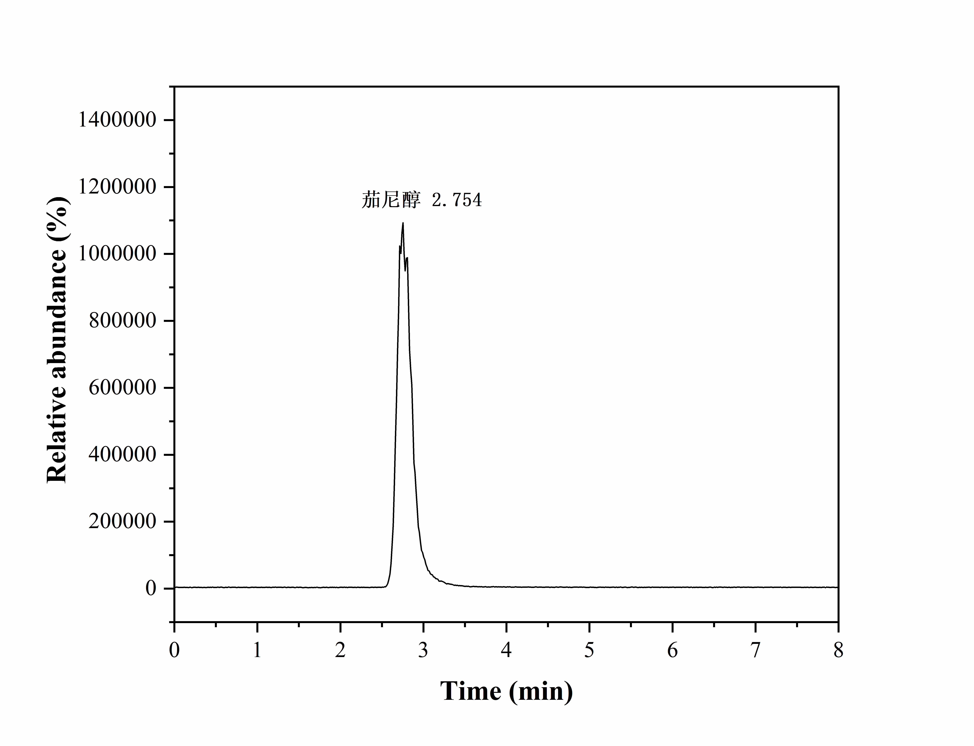
图6-1 标准溶液总离子流出图
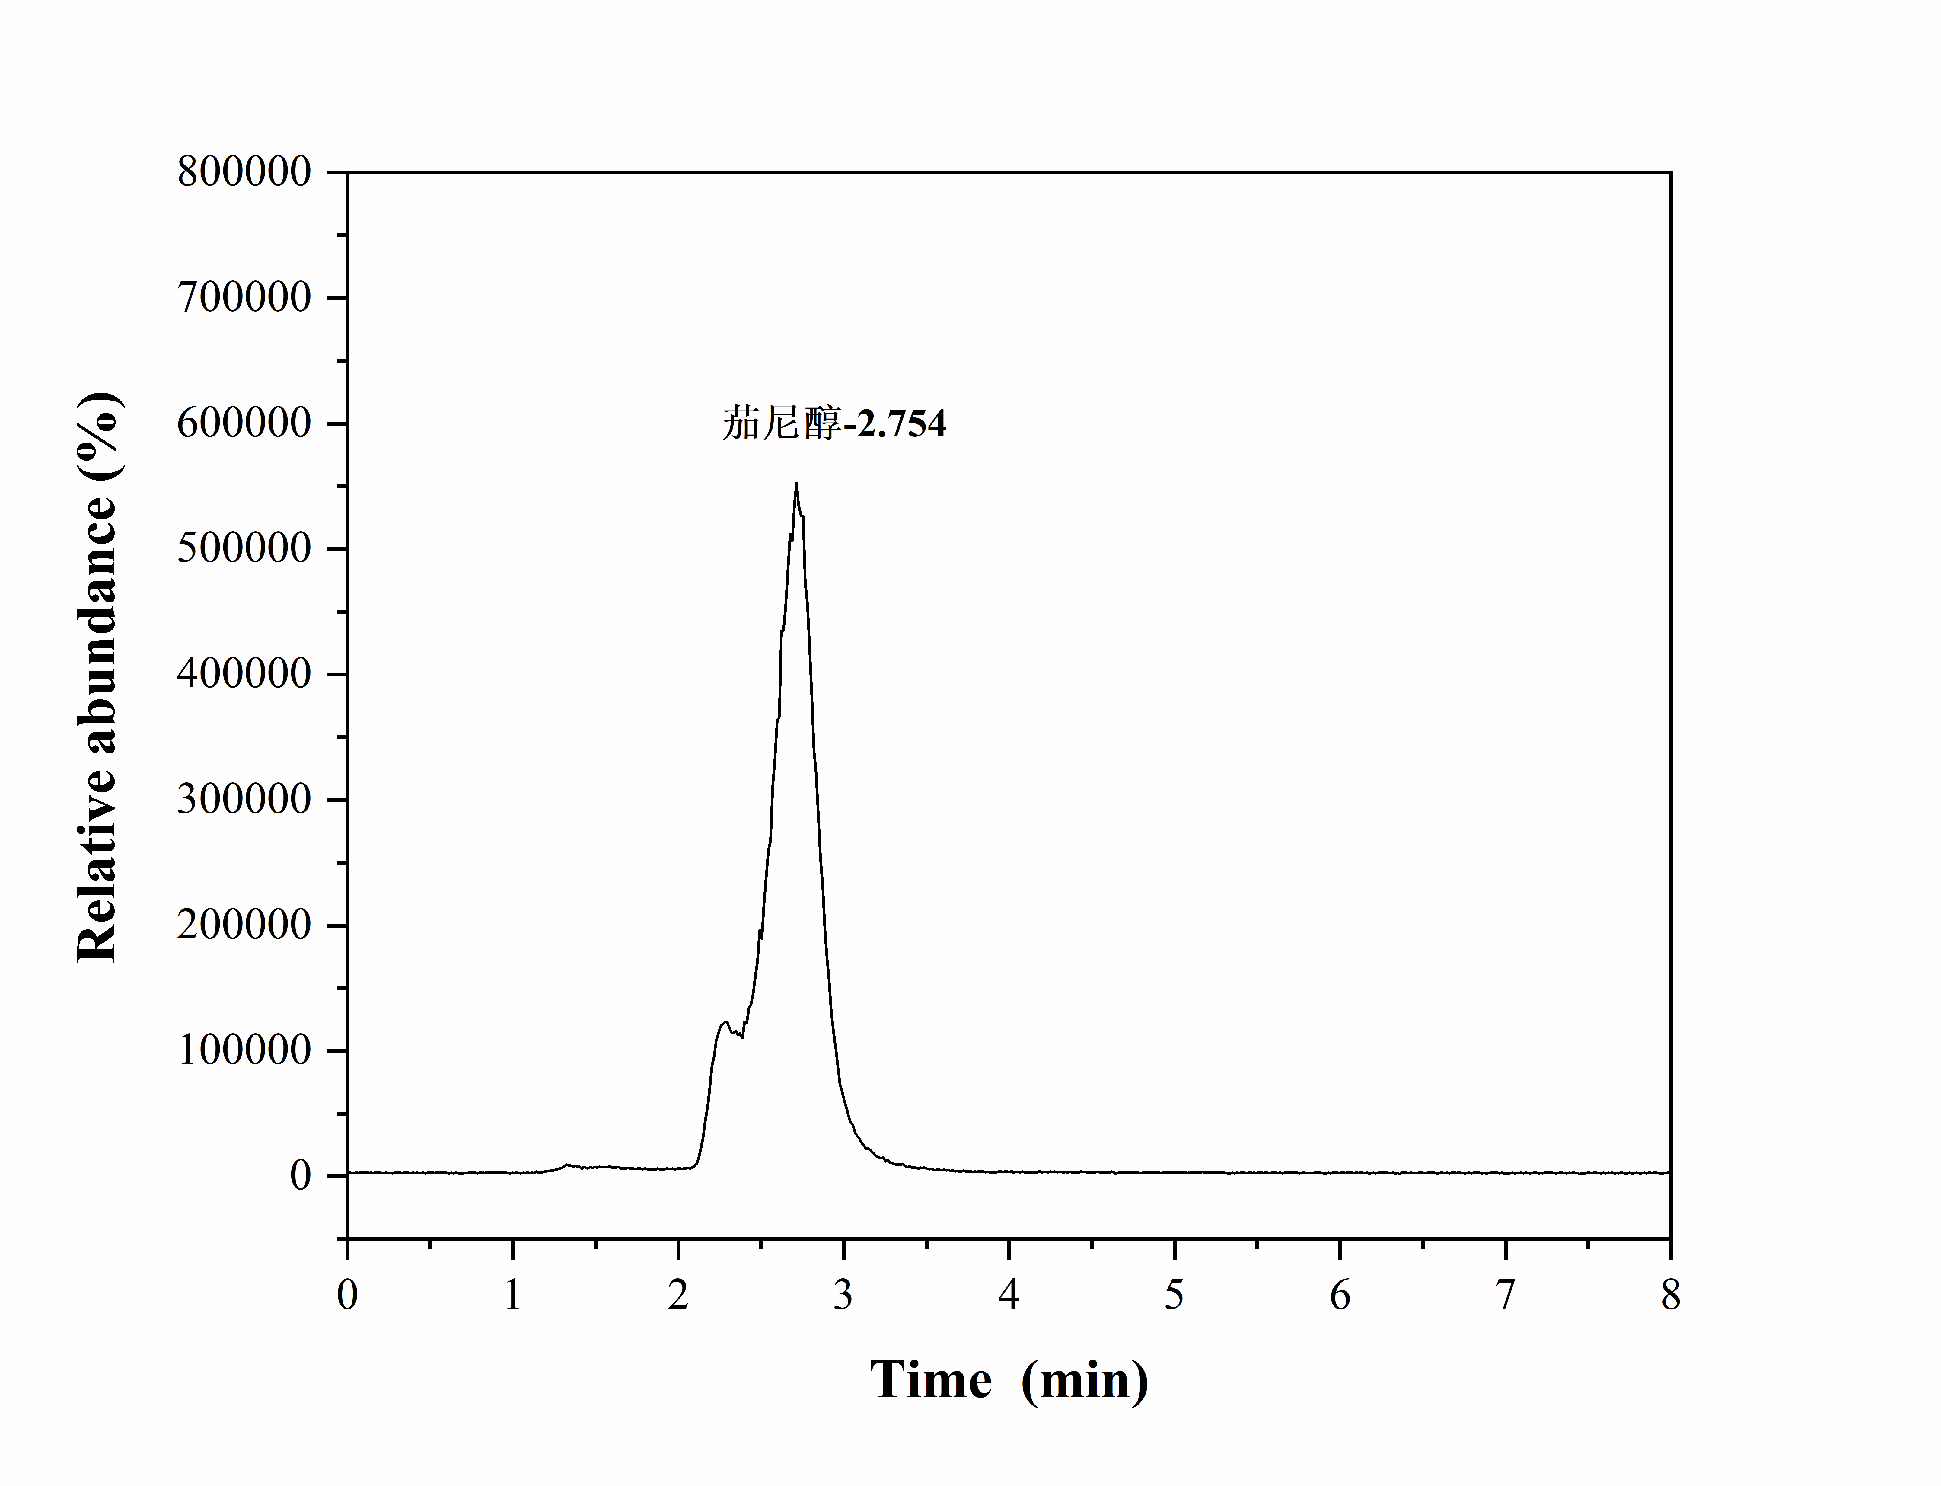
图6-2 马铃薯叶样品总离子流出图
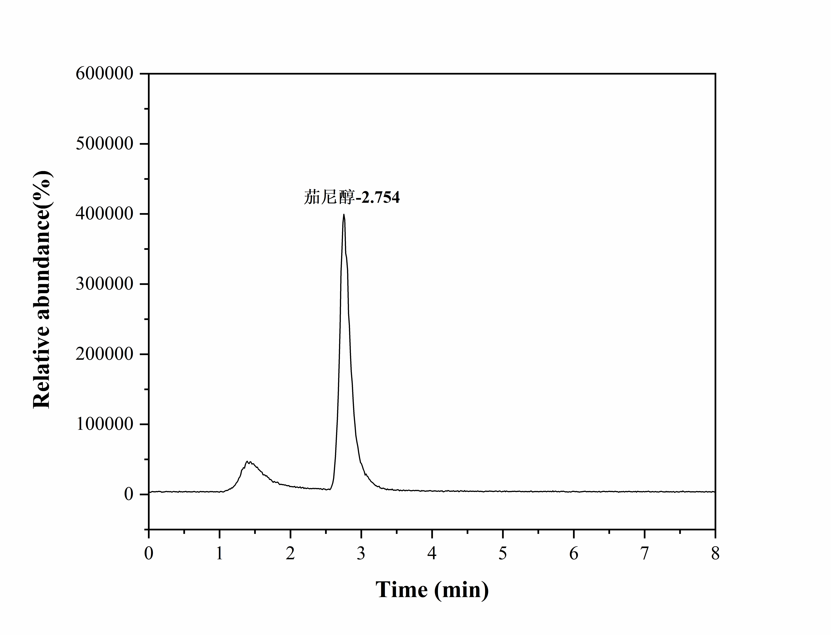
图6-2 提取物1样品总离子流出图
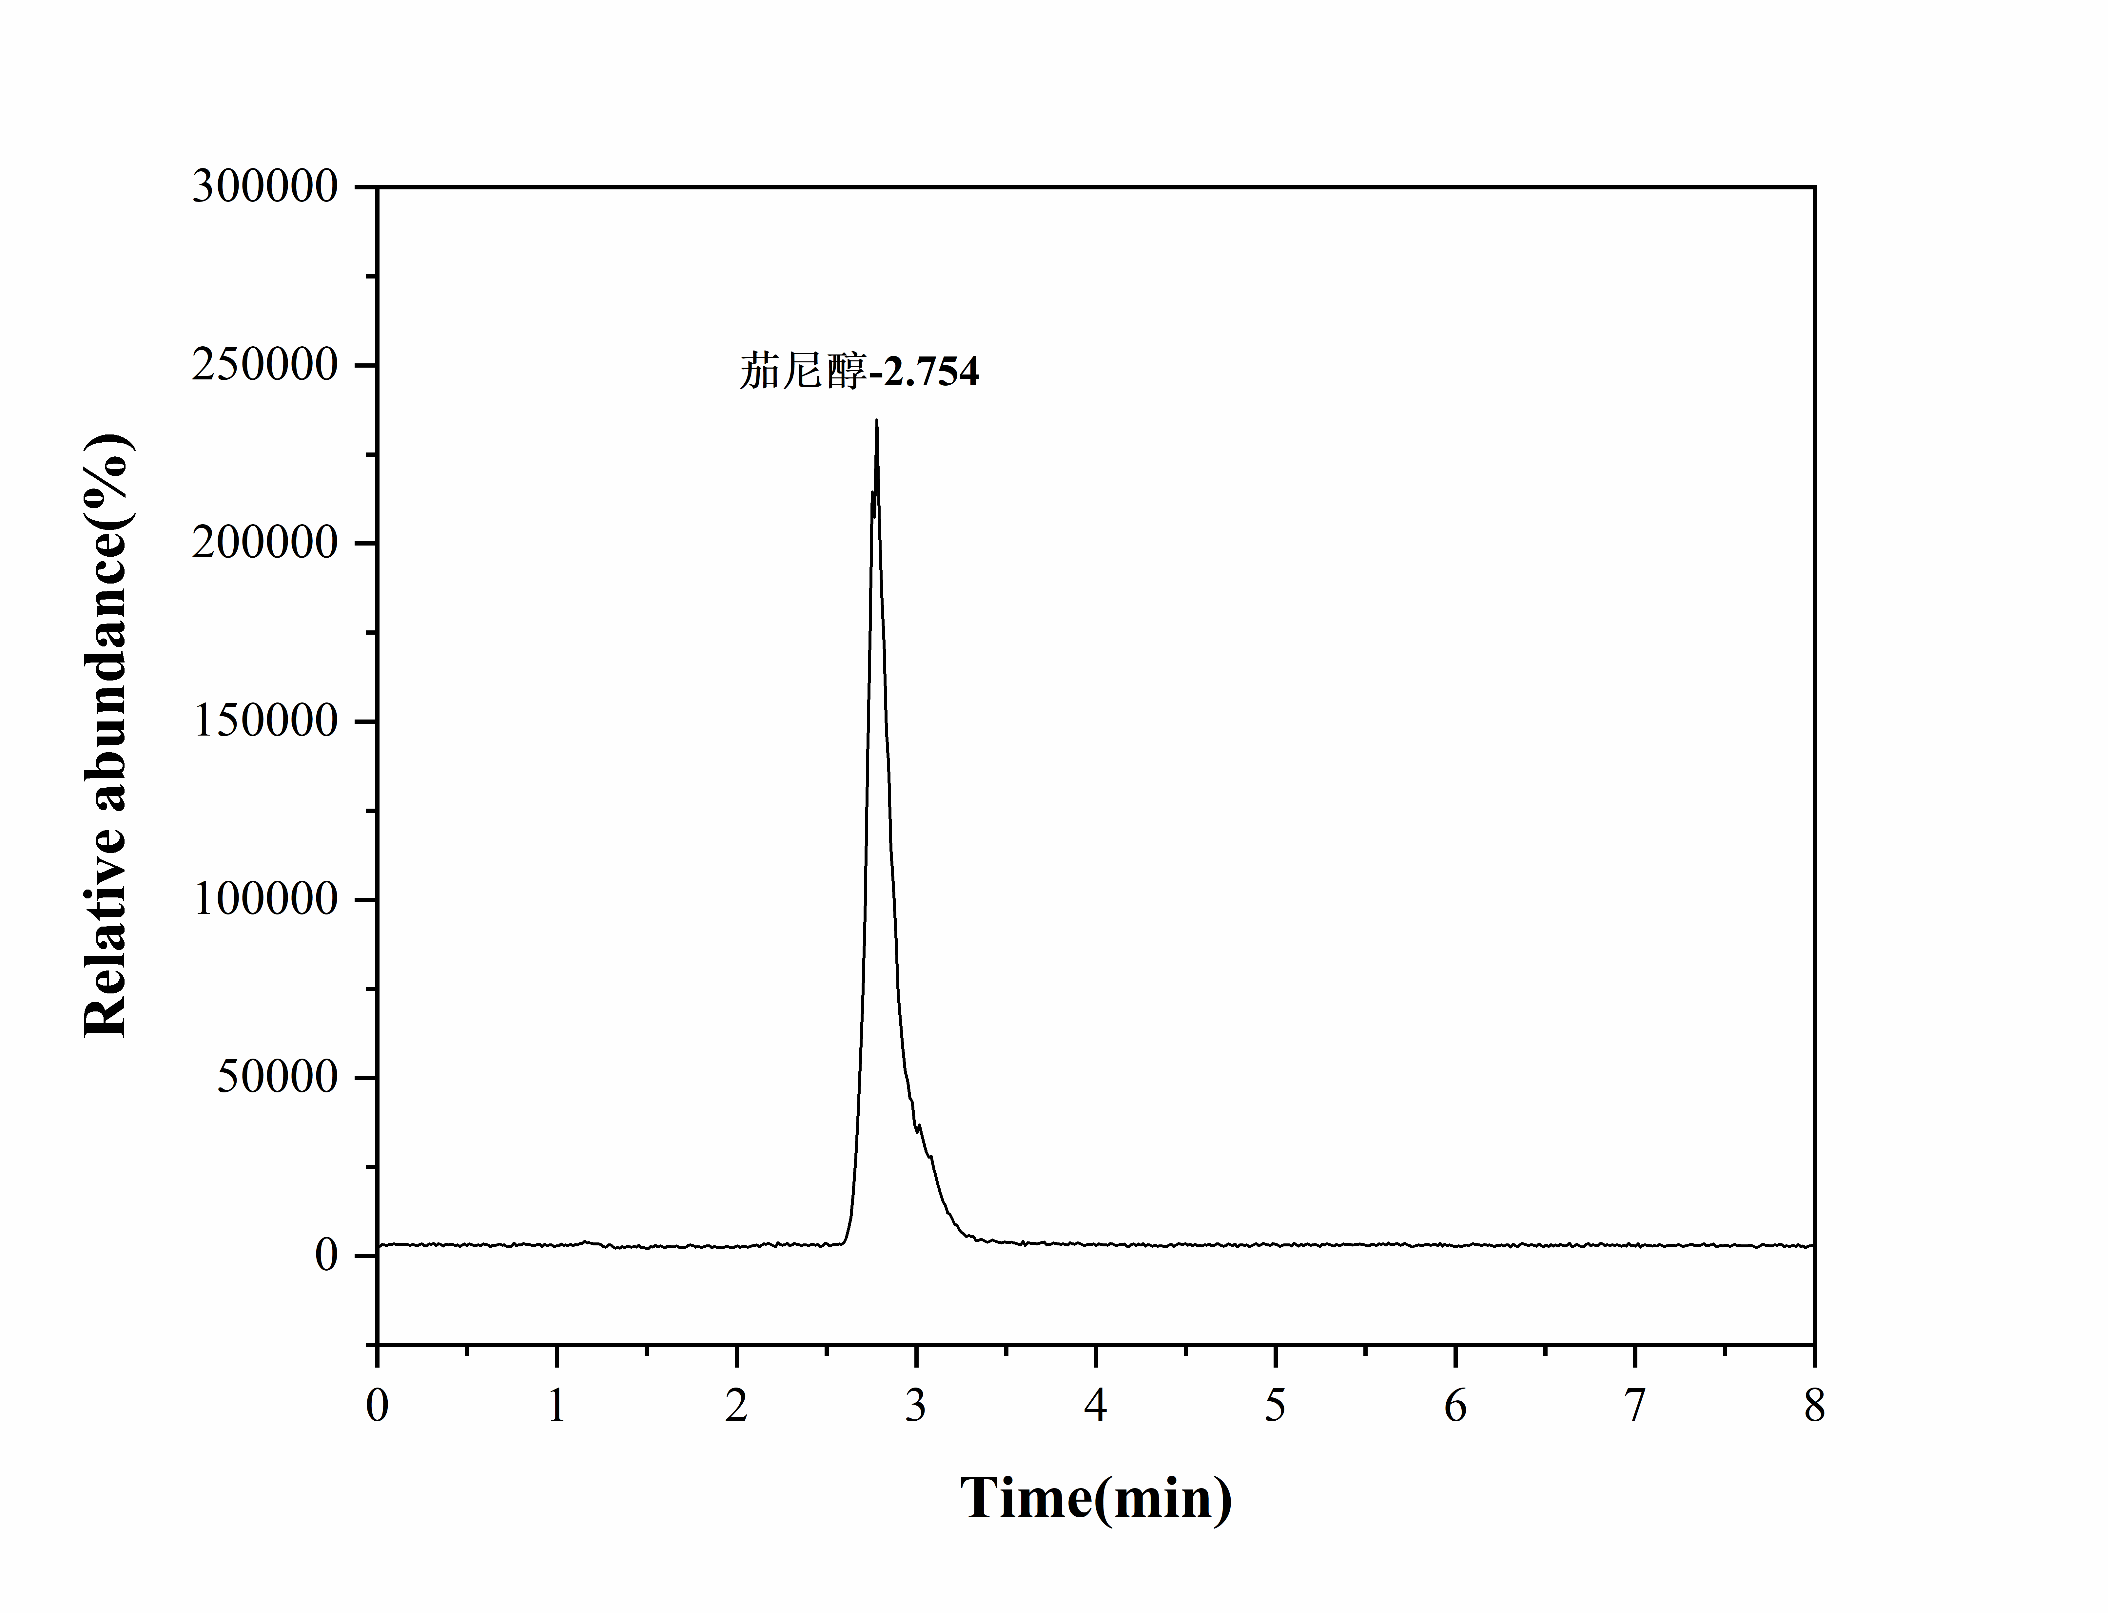
图6-4 提取液2样品总离子流出图

6.10.3 精密度和稳定性
日内稳定性检测方法为：分别以马铃薯叶、购买的马铃薯叶提取物1、购买的马铃薯叶提取液2为样品，按6.8和6.9的方法对样品进行提取分别得茄尼醇提取液。制备好的3种茄尼醇提取溶液，用0.22 μm微孔滤膜过滤后进行液相色谱-质谱分析，分别测定马铃薯叶、购买的马铃薯叶提取物1、购买的马铃薯叶提取液2中茄尼醇含量的日内和日间的相对标准偏差，日内的在每天8时、10时、12时、14时、16时、18时分别进行测定，最后计算相对标准偏差，结果见表6-1。日间的在每天固定时间10时连续测定6天，最后计算各个样品的相对标准偏差，结果见表6-2，由表可得，测定样品的RSD值在0.9 %~5.1%之间，说明该标准方法的精密度良好，稳定性良好，各个样品的精密度数据汇总见表6-3。
表6-1 各个样品日内的稳定性测试结果(n=6)
日内次数 | 茄尼醇含量（mg/g）
日内次数 | 马铃薯叶 | 马铃薯叶提取物1 | 马铃薯叶提取物2
1 | 1.43 | 5.95×10² | 1.87×10²
2 | 1.55 | 5.74×10² | 1.85×10²
3 | 1.59 | 5.77×10² | 1.86×10²
4 | 1.62 | 5.75×10² | 1.86×10²
5 | 1.48 | 5.75×10² | 1.84×10²
6 | 1.44 | 5.69×10² | 1.82×10²
平均 | 1.52 | 5.77×10² | 1.86×10²
RSD（%） | 5.1 | 1.5 | 0.9

表6-2 各个样品日间的稳定性测试结果(n=6)
日间次数 | 茄尼醇含量（mg/g）
日间次数 | 马铃薯叶 | 马铃薯叶提取物1 | 马铃薯叶提取物2
1 | 1.43 | 5.37×10² | 1.98×10²
2 | 1.47 | 5.74×10² | 1.82×10²
3 | 1.63 | 5.47×10² | 1.88×10²
4 | 1.58 | 5.35×10² | 1.99×10²
5 | 1.52 | 5.56×10² | 1.94×10²
6 | 1.55 | 5.57×10² | 1.78×10²
平均 | 1.53 | 5.51×10² | 1.90×10²
RSD（%） | 4.8 | 2.6 | 4.7

表6-3 本方法的精密度实验研究结果（n=6）
样品名称 | 马铃薯叶 | 马铃薯叶提取物1 | 马铃薯叶提取液2
日内相对标准偏差（%） | 5.1 | 1.5 | 0.9
日间相对标准偏差（%） | 4.8 | 2.6 | 4.7

6.10.4 方法的准确度
实验分别以马铃薯叶、购买的马铃薯叶提取物1、购买的马铃薯叶提取液2为研究对象，分别进行茄尼醇的不同加标水平回收实验，各个样品的加标实验结果见表6-4，由表可得，茄尼醇样品的回收率在80.7%~109.0%之间，RSD均<6.6%，说明该标准方法的结果可靠，可以用作实验参考的标准方法，各个样品茄尼醇含量的测定结果见表6-5。
表6-4 各个茄尼醇样品最终测定结果及回收率(n=6)
检测参数 | 样品名称 | 取样量（g） | 茄尼醇含量（mg/g） | 样品中茄尼醇含量(mg) | 添加水平（mg/g） | 实测茄尼醇含量  （mg/g） | 回收率  （%） | 平均回收率（%） | RSD（%）
总茄尼醇 | 马铃薯叶 | 1.0000 | 1.53 | 1.53 | 1.0 | 2.51 | 97.9 | 99.0 | 6.6
 |  |  |  |  |  | 2.42 | 88.8 | 99.0 | 6.6
 |  |  |  |  |  | 2.50 | 97.1 | 99.0 | 6.6
 |  |  |  |  |  | 2.55 | 102.0 | 99.0 | 6.6
 |  |  |  |  |  | 2.52 | 99.2 | 99.0 | 6.6
 |  |  |  |  |  | 2.62 | 109.0 | 99.0 | 6.6
总茄尼醇 | 马铃薯叶提取物1 | 0.1015 | 5.86×10² | 59.5 | 30 | 84.1 | 82.1 | 81.7 | 1.4
 |  |  |  |  |  | 83.7 | 80.8 | 81.7 | 1.4
 |  |  |  |  |  | 83.7 | 80.8 | 81.7 | 1.4
 |  |  |  |  |  | 84.6 | 83.7 | 81.7 | 1.4
 |  |  |  |  |  | 83.7 | 80.7 | 81.7 | 1.4
 |  |  |  |  |  | 84.1 | 82.1 | 81.7 | 1.4
总茄尼醇 | 马铃薯叶提取液2 | 0.1006 | 1.86×10² | 18.7 | 10 | 28.3 | 96.0 | 98.0 | 1.1
 |  |  |  |  |  | 28.4 | 97.0 | 98.0 | 1.1
 |  |  |  |  |  | 28.7 | 99.6 | 98.0 | 1.1
 |  |  |  |  |  | 28.5 | 98.0 | 98.0 | 1.1
 |  |  |  |  |  | 28.5 | 98.4 | 98.0 | 1.1
 |  |  |  |  |  | 28.4 | 97.0 | 98.0 | 1.1

6.10.5 方法的检出限和定量限
将对照品溶液逐步稀释，进行液相色谱分析，计算其峰高与基线噪音高的比，S/N=3（S为对照品峰高，N为基线噪音高）时的对照品浓度为检出限（LOD），得到茄尼醇的检测限0.1 µg/g；S/N=10时的浓度为定量限（LOQ），得到茄尼醇的定量限为0.3 µg/g。

6.10.6 方法验证
选择5 家具有资质的实验室参加方法的验证工作。向验证单位提供方法草案、验证方案、标准溶液和验证报告格式。验证单位按照方法草案准备实验用品，在规定时间内完成验证实验并反馈验证结果报告。在方法验证前，参加验证的操作人员应熟悉和掌握方法原理、操作步骤及流程。方法验证过程中所用的试剂和材料、仪器和设备及分析步骤应符合方法相关要求。

6.10.7小结
上述结果表明，采用高效液相色谱-质谱法测定马铃薯叶及其制品中茄尼醇的含量，实验室内方法的检出限为0.1 µg/g，定量限为0.3 µg/g。测定方法的日内和日间的相对标准偏差在0.9 %~5.1%，对马铃薯叶、购买的茄尼醇提取物1、购买的茄尼醇提取液2等实际样品进行加标回收实验，回收率在80.7% ~ 109.0%之间，RSD均<6.6%，说明该标准方法的结果可靠，说明方法的精密度和准确度良好。
综上所述，本标准方法能够满足马铃薯叶及其加工制品中茄尼醇含量测定的要求。

7.采用国际标准和国外先进标准程度，以及与国际、国外同类标准水平的对比情况
目前芒果苷含量测定方法无国际标准和国外先进标准可参照。本标准在制订过程中对以芒果叶为原料的芒果苷制品的质量、检测和市场进行了充分的调查研究，并广泛征求和采纳了国内相关领域专家的意见和建议，所制定的标准适合我国国情，具有先进性、科学性、实用性和可操作性，

8与现行法律法规和强制性标准的关系
标准所确定的各项技术指标和内容符合我国现行的有关方针、政策，并与相关法律、法规、标准吻合。
本标准颁布实施后，填补我国民间习用中药芒果叶中芒果苷测定方法的空白，更有利于行业应用；与现行的法律、法规及其他国家标准没有矛盾。

9标准作为强制性或推荐性标准的意见
建议本标准作为推荐性国家标准发布。

10实施标准的建议
如果本标准被批准并发布，为了贯彻好本标准，使其有效发挥作用，建议在标准发布后，在相关企业和检测机构进行宣传和贯彻，并组织有关部门和人员进行学习和培训。

11参考文献
[1] 李文娟, 秦军红, 谢开云, 卢肖平. 从世界马铃薯的发展看中国马铃薯[J]. 农业工程技术, 2015(23): 16-19.
[2] 朱聪. 我国马铃薯生产发展历程及现状研究[J]. 安徽农业科学, 2013(27): 225-227.
[3] 张舵. 马铃薯中龙葵素提取方法的研究[J].科技信息, 2011(32): 478-479.
[4] 张春秋. 马铃薯块茎中类胡萝卜素和酚酸的研究[D]. 中国农业科学院, 2007.
[5] 王秉鹏. 从马铃薯茎叶中分离制备具有药用价值的医药原料-茄尼醇的工艺研究[D]. 甘肃中医药大学, 2017.
[6] 杨晓珍, 刘伟, 仲乃琴, 肖庆红, 郑维平, 李维东, 陈延. 马铃薯茎叶中茄尼醇研究进展[J]. 中国马铃薯, 2016, 30(05): 308-311
[7] 高敏, 杨磊, 祖元刚. 高效液相色谱法测定茄科植物废弃物中茄尼醇[J]. 理化检验:化学分册, 2007(06): 27-29.
[8] 马君义, 张继, 柳国学, 陈桐, 徐小龙. 不同溶剂对马铃薯茎叶中茄尼醇提取率的影响[J]. 中国医院药学杂志, 2009, 29(09): 729-731.
[9] 潘葳, 刘文静, 翁伯琦, 张望兴. 烟叶及提取物中茄尼醇的高效液相色谱标准化测定方法研究[J]. 中国烟草科学, 2013(4): 60-66.
[10] GB/T 31758-2015. 烟叶和烟叶提取物中茄尼醇的测定 高效液相色谱法.
[11] Zhao Chunjian, Li Chunying, Zu Yuangang. Rapid and quantitative determination of solanesol in Nicotiana tabacum by liquid chromatography-tandem mass spectrometry [J]. J Pharm Biomed Anal, 2007, 44: 35-40.
[12] 黄菲, 黄翼飞. 液相色谱-电喷雾离子阱质谱测定烟草中的游离茄尼醇[J]. 现代食品科技, 2011(05): 117-119.
[13] 周永生, 林富荣. 电喷雾质谱法测定烟叶提取物中茄尼醇的含量[J]. 江苏工业学院学报, 2008(03): 56-58.
[14] 石小鹏, 缪珊, 田复元. HPLC-MS法测定茄尼醇提取物中主成分及有关杂质含量[J]. 中国药房, 2008(34): 2703-2704.
[15] 沈建伟, 杨晓燕, 芦启琴, 王环, 王维恩, 张晓峰. 高压液相色谱法测定马铃薯叶提取物中茄尼醇的含量[J]. 分析试验室, 2008, 27(s1): 167-168.
[16] 陈桐, 张继, 孙学刚, 徐小龙, 张生堂, 卢迪. 马铃薯叶中茄尼醇的RP-HPLC分析[J].食品工业分析, 2009(4): 330-331, 340.
[17] 贾海红, 李拥军, 徐枉, 康芬艳，倪霞, 宋世斌. 马铃薯茎叶中茄尼醇的提取及薄层扫描测定 [J]. 卫生职业教育, 2007, 25: 104-105.

